Додаток
до рішення 60 сесії Менської міської ради 8 скликання
24 квітня 2025 року № 250
Графічні матеріали
з визначеним місцем розташування земельних ділянок за межами с. Максаки

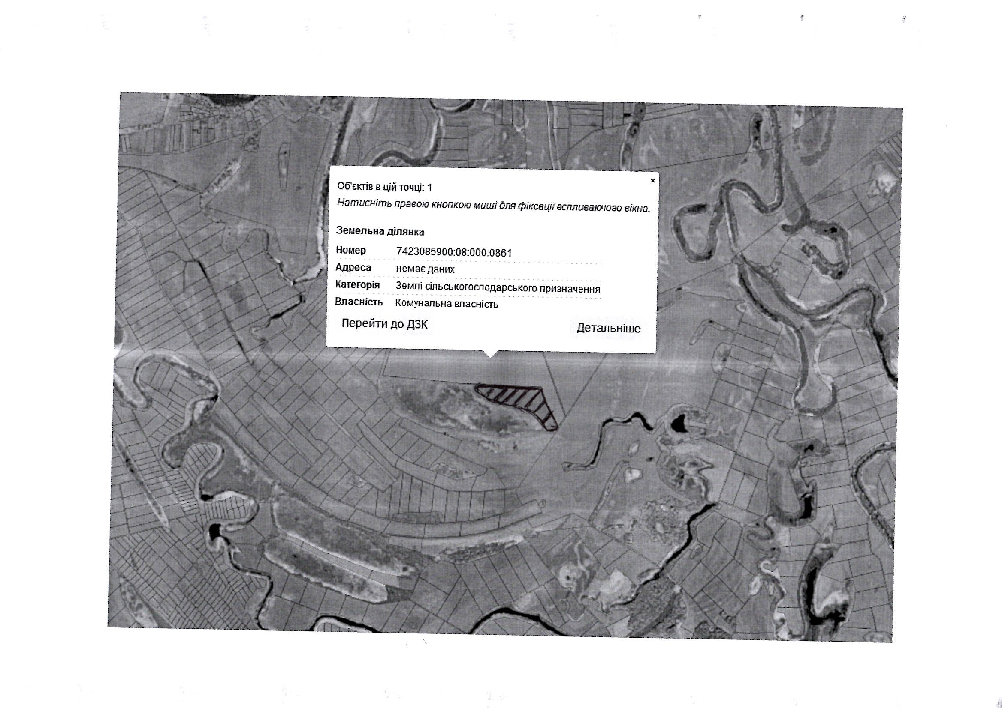

Начальник відділу земельних відносин,
агропромислового комплексу та екології
Менської міської ради Оксана СКИРТА

